**Лабораторна робота №2. Вступ до програмування, основи debug процесу.**

**1 Вимоги**

**1.1Розробник**

-Носов Микола

-студент групи кіт 120-б

-виконано 20.10.2020

**1.2 Загальне завдання:**

Створити git рипозиторій на gitlab та склонуватися із ним зі свого компьютера. Освоїти debug.

**Крок 1:**

Знайти свій особистий репозиторій на gitlab та склонувати його у вільну папку (рис 1.1, 1.2)

**Крок 2**:

Склонувати проєкт з першої лабораторної роботи та додати новий класс

“Людина” (рис 1.3, 1.4 ,1.5, 1.6)

**Крок 3:**

відкрити дебагер та зафіксувати значення змінних

(рис 1.7, 1.8, 1.9)

**Крок 4**:

запушити проект (рис 1.10)

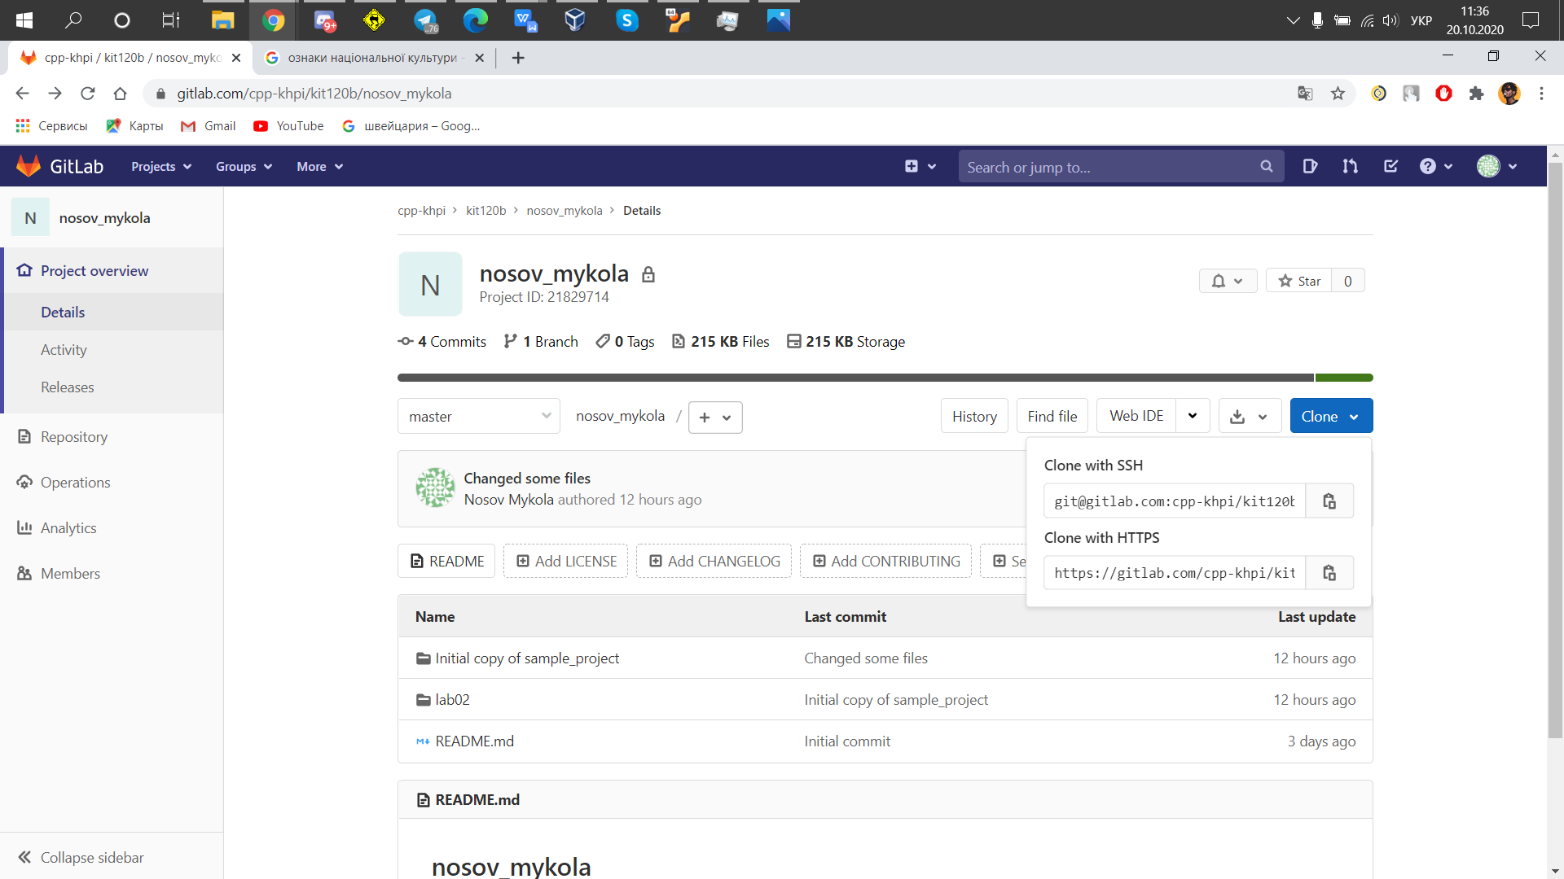

(рис 1.1) - облачна дерикторія

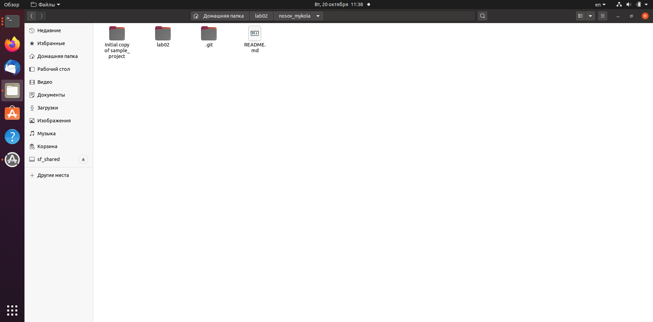

(рис 1.2)- репозиторія на моєму комп’ютері

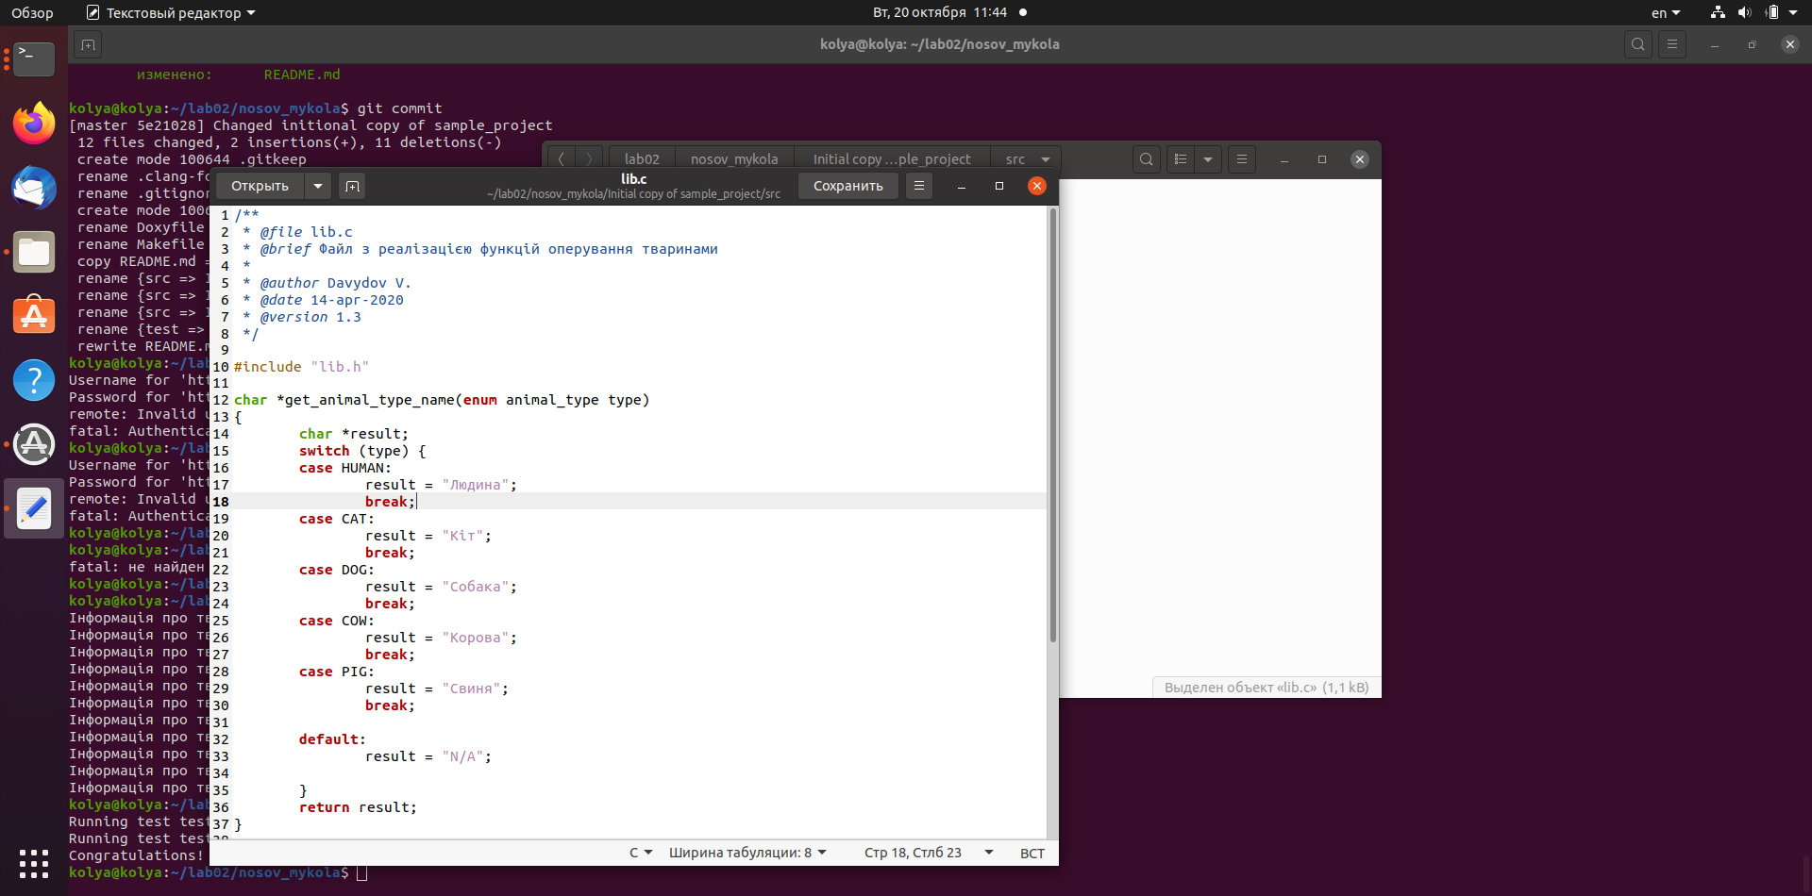

(рис 1.3) -код файла lib.c

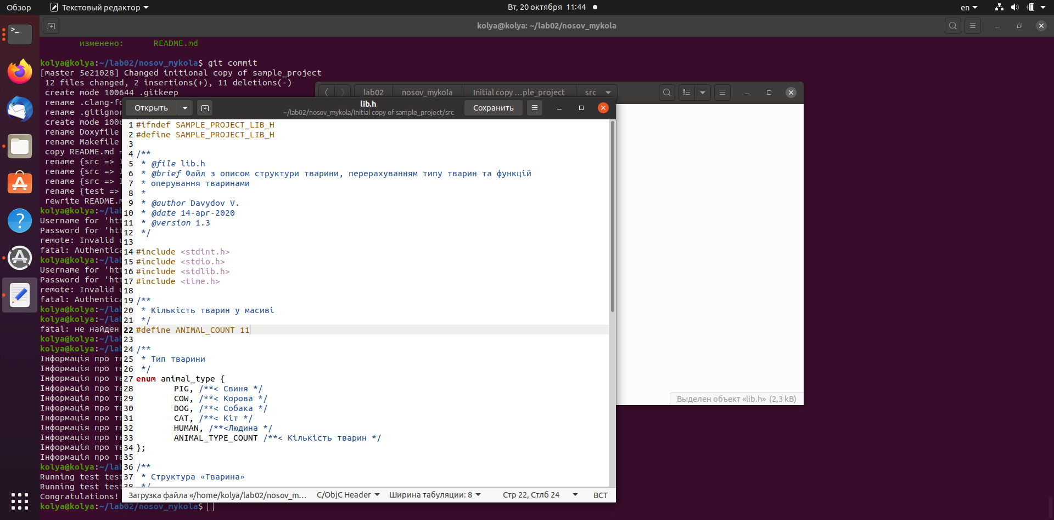

(рис 1.4) -код файла lib.h

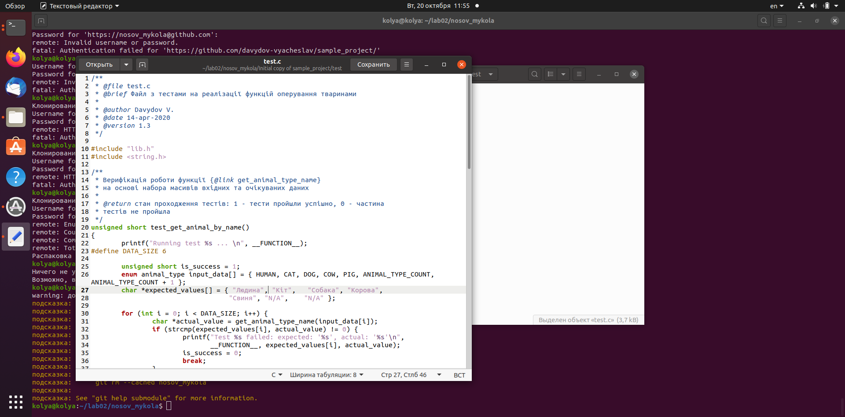

(рис 1.5) - код файла test.c

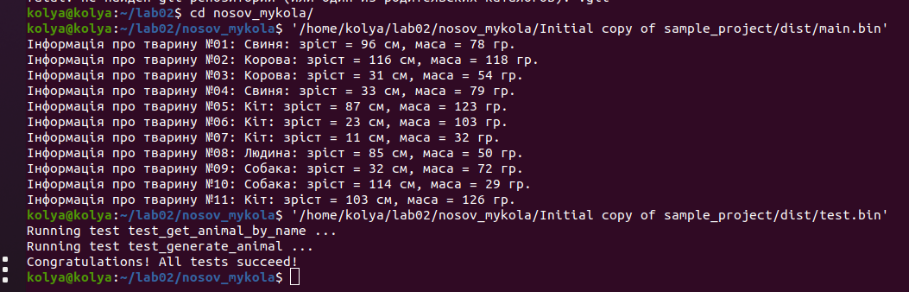

(рис 1.6)-тест main.bin, test.bin

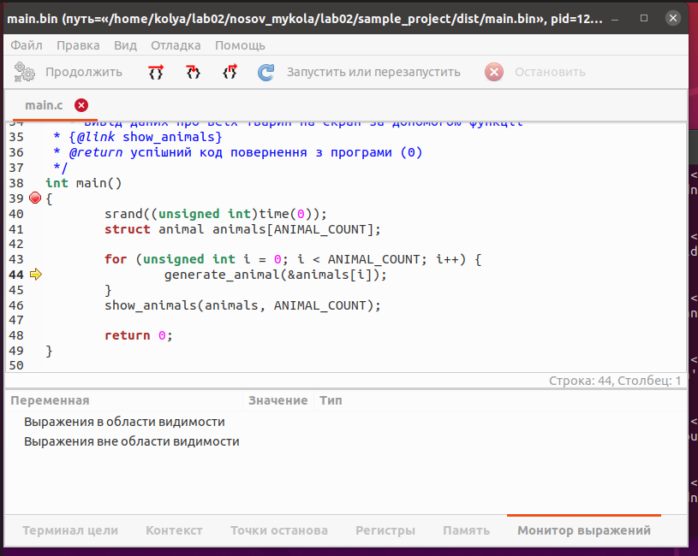

(рис 1.7) - файл в дебагере

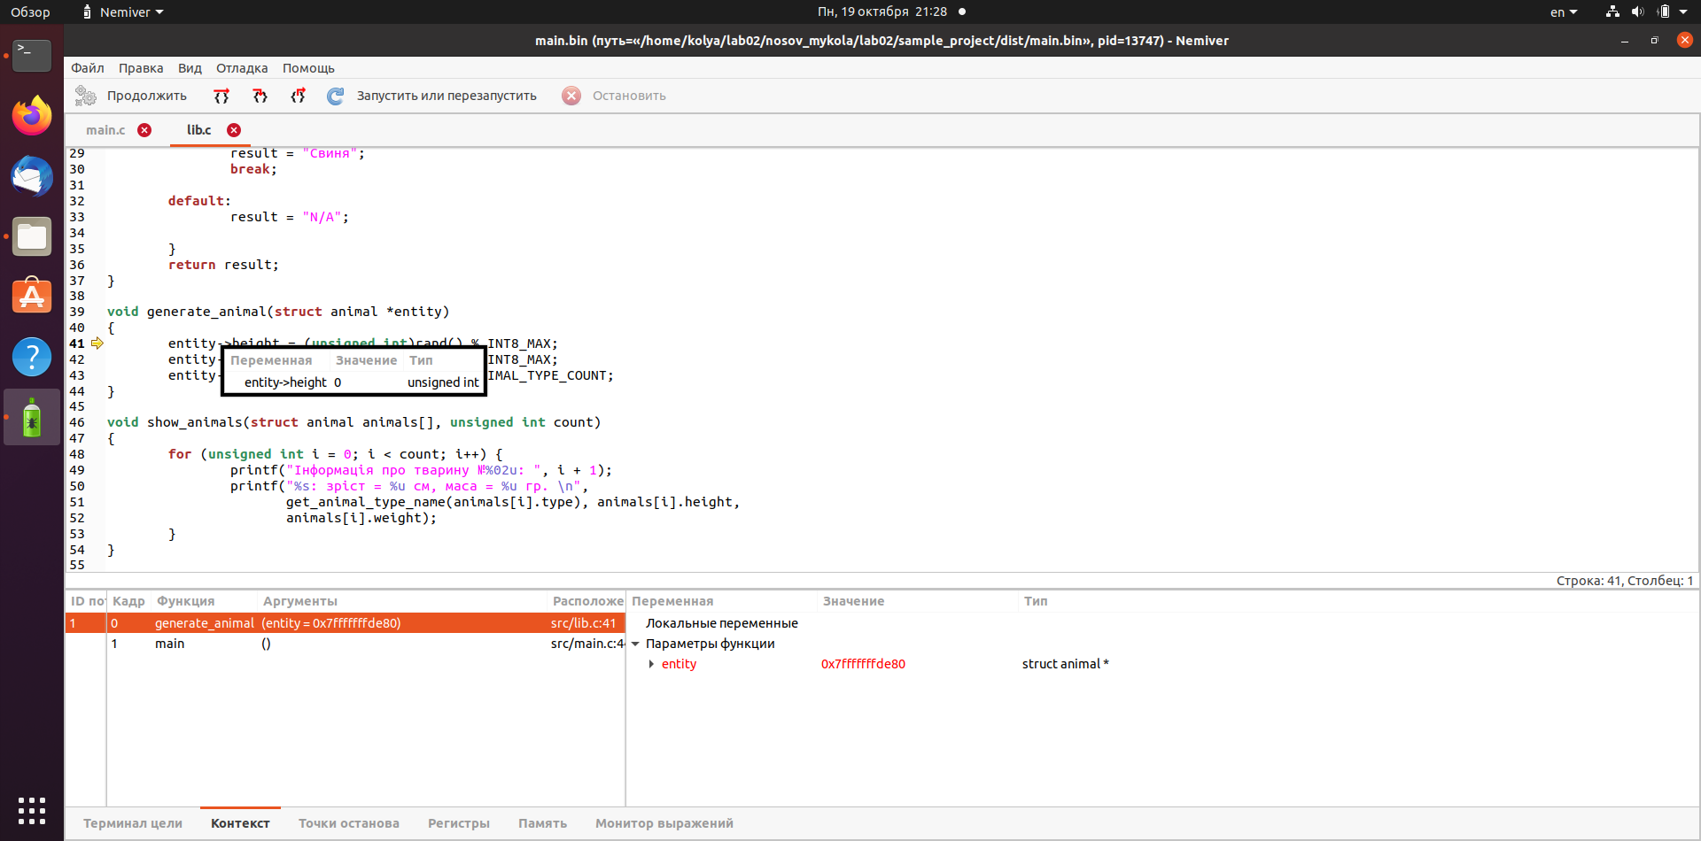

(рис 1.8) - фіксації змін змінних

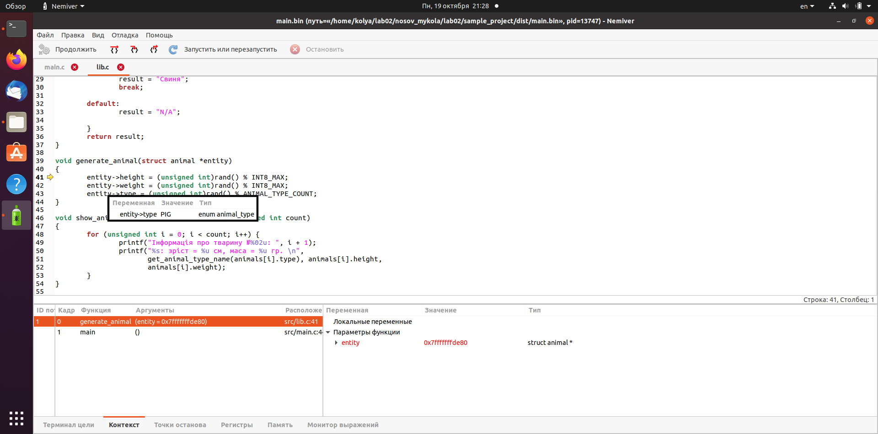

(рис 1.9) - фіксації змін

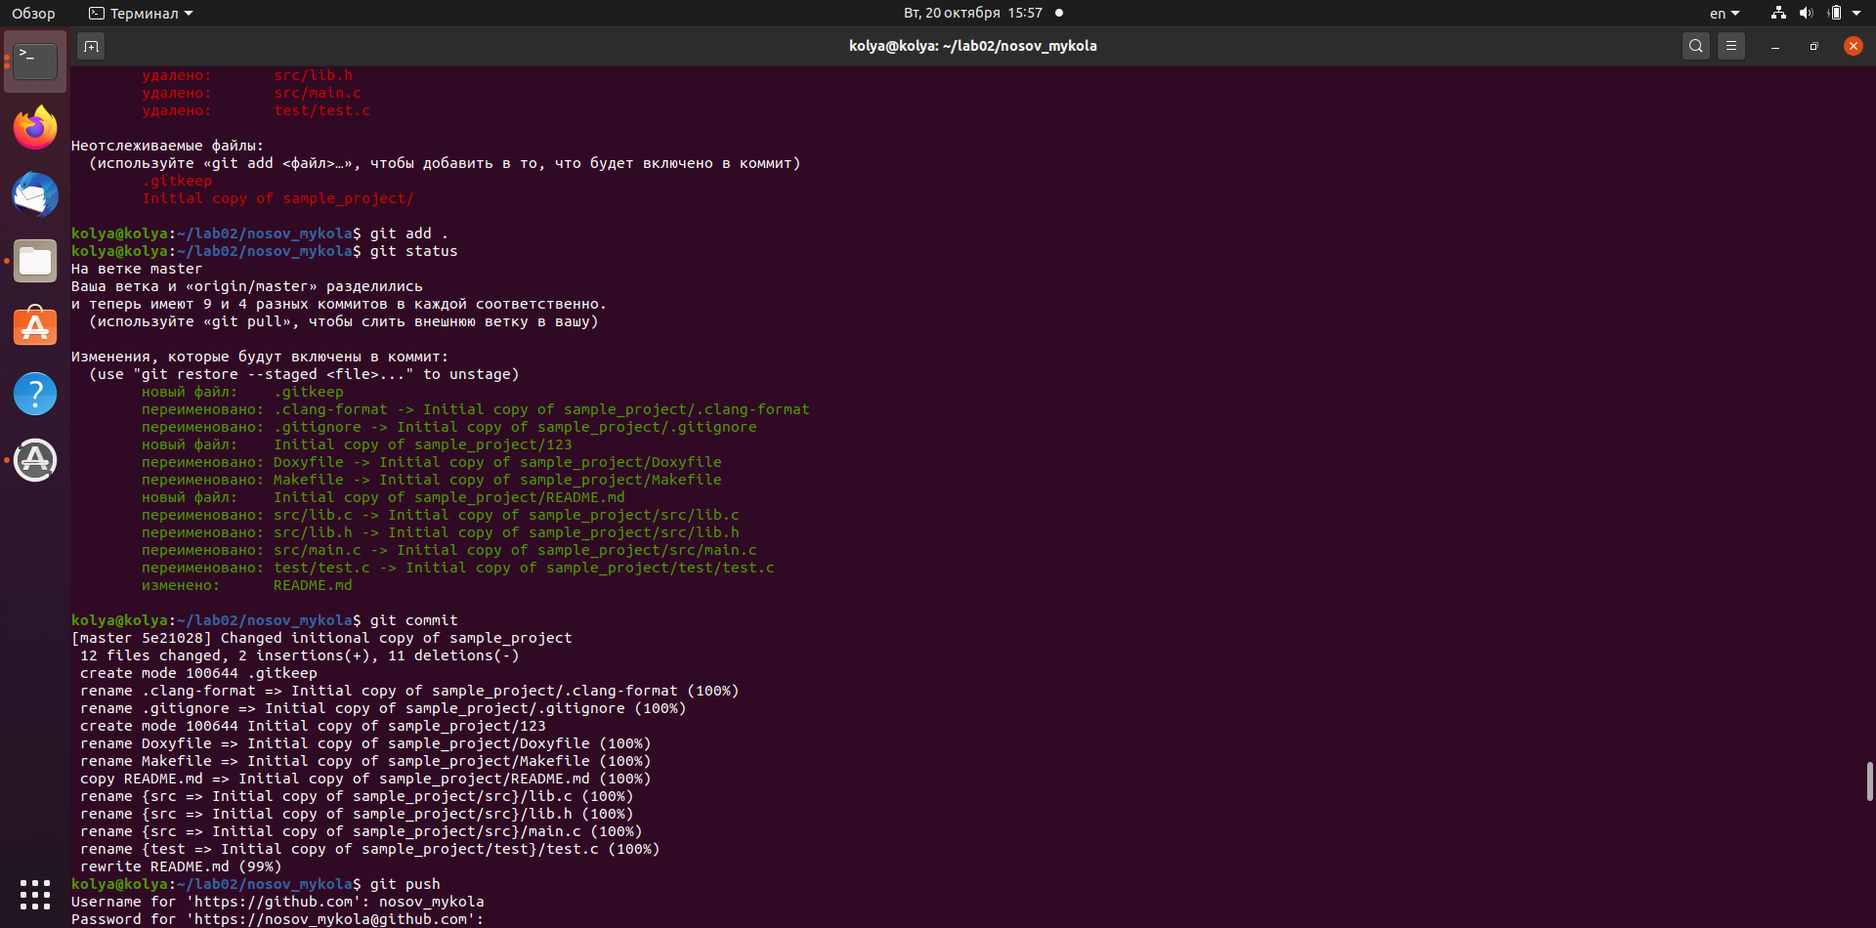

(рис1.10) - git push

**Опис ріницю між режимами Debug та Release**:

Debug використовується для відлатки програми. Цей режим вимикає настройки оптимізації та вмикае настройки відлатки, що робить програму повільнішою, але полегшує процес відлатки.

Release використовується для оптимізації програми для подальшого її випуску. Цей режим оптимізує программу по розміру та продуктивністю

**Висновок:**

у ході даної лабраторної роботи ми познайомилсись с особливостями роботи дебагера, а також додали новий класс до проєтку та загрузили його на зовнішній репозиторій